PEIXAMENTO DO RIO CAPIBARIBE: UMA PERSPECTIVA HISTÓRICA
Kleydson Thyago Araujo de OLIVEIRA ^{1*}, Wilka Vitória Granjeiro do NASCIMENTO ², Fernando de Figueiredo PORTO NETO³, Maria do Carmo Figueredo SOARES⁴.

¹ kleydsonthyagoo@gmail.com - Graduado em História, Mestre em Educação/UFPE e Graduando em Engenharia de Pesca-UFRPE, ² Graduanda em Engenharia de Pesca-UFRPE, ³ Professor Adjunto do Departamento de Zootecnia da UFRPE, ⁴ Professora Associada do Departamento de Pesca e Aquicultura da UFRPE.

RESUMO

Este trabalho tem por objetivo um resgate sobre o peixamento feito no Rio Capibaribe nos anos de 1980, através da iniciativa do professor Johei Koike (†) e colaboradores, do Departamento de Pesca e Aquicultura (DEPAq) da UFRPE. Estudos prévios foram feitos, sobre a qualidade da água, a saúde dos peixes e a ictiofauna encontrada no Rio Capibaribe. Alguns peixes encontrados à época, hoje estão ameaçados de extinção. Esse estudo foi possível por meio da leitura dos documentos e registros feitos, que ainda são encontrados no Laboratório de Aquicultura professor Johie Koike, no DEPAq. As conclusões dos levantamentos feitos e do próprio peixamento são animadoras, demonstrando ser já poluído na época, o Capibaribe tinha potencial para manter vida e produtividade. Além do resgate histórico, este trabalho visa desenvolver esforços para dar continuidade às investigações em campo, realizando novas coletas nas mesmas estações feitas nos anos 1980, ou nas proximidades das estações originais, para relacionar e comparar as mudanças ambientais e ictiofaunistas que ocorreram ao longo do tempo, por meio de uma abordagem da ecologia histórica.

Palavras-chave: Aquicultura, Tilápia, Ictiofauna, Rio Capibaribe.

ABSTRAT

This work proposes a rescue of the first tilapia introduction at Capibaribe River (Recife, Brazil), during the 1980s, through the initiative of the Fisheries and Aquaculture Department of UFRPE together with Professor Johei Koike (†) and team. Previous studies have been done regarding the water quality, fish health and the ichthyofauna composition found on the Capibaribe River in the past. At present, some fish species are threatened with extinction in this river. This study was possible after review studies done in the 1980s, which are filed in the Professor Johie Koike Laboratory of Aquaculture (same department). The conclusions of the studies made in the past and the first tilapia introduction are very conclusive, demonstrating that even polluted at that time, the Capibaribe River had the ecological potential to maintain life. In addition to the historical review, this work aims to develop efforts to continue the investigations, making new collections nearby the same stations done during the 1098s, to relate and compare the environmental and ichthyofaunist composition changes that occurred along the time, through an historical ecology approach.

Key words: Aquaculture, Tilapia, Fish composition, Capibaribe River

- INTRODUÇÃO

É sabido de todos que o Rio Capibaribe é um dos cartões postais da cidade do Recife, tendo sua beleza sido cantada e transformada em versos por muitos escritores e poetas como nos versos de Manuel Bandeira e Pena Filho e nos livros de João Cabral de Melo Neto (BANDEIRA, 1930; MELO NETO, 1954; PENA FILHO, 1969). Entretanto, essa beleza esconde, sob suas águas, lixo em variado formato e composição, como sofás, sandálias, plástico, eletroeletrônicos, etc., e esconde também a ingerência de empresas que, a muito tempo, escolhem poluir os cursos d’água a dar um destino sensato aos seus resíduos, que acabam por extinguir fauna e flora do ambiente aquático, provocando uma reação em cadeia que incide, por fim, no ser humano.
Além de destruição da microfauna/flora, que por sua vez, incapacita a sobrevivência da macrofauna/flora, essa ação, de utilização despida de senso social, causa impactos sociais sérios. A poluição inviabiliza o consumo da água pelos seres humanos e por animais, causa a contaminação por metais pesados, por exemplo, nos peixes, crustáceos e moluscos que lá vivem e são as fontes alimentares para muitos ribeirinhos. Ainda, o depósito do lixo nos rios causa a diminuição de trechos navegáveis e tira a beleza da paisagem.
O Estado de Pernambuco possui 13 grandes bacias hidrográficas, entre elas a do Capibaribe. A bacia hidrográfica é uma área (espaço geográfico) ocupada por um rio principal e seus afluentes. Com relação ao Rio Capibaribe, dados do IDS 2010 (Indicadores de Desenvolvimento Sustentável) do IBGE, que consideraram a Demanda Bioquímica de Oxigênio (DBO) e o Índice de Qualidade de Água (IQA) apontaram que o mesmo se encontra ocupando a sétima posição entre os dez mais poluídos rios do país.
A construção da cidade do Recife ocorreu no século XVI e teve contribuição direta do Rio Capibaribe, que representa o seu sistema hídrico mais importante. Durante o processo de urbanização, a relação dos moradores com este recurso hídrico foi se rompendo, devido à deterioração do rio pelos lançamentos de esgoto e lixo.
O rio passa por 42 municípios e possui 21 canais afluentes, o que contribui ainda mais para o quadro de degradação e assoreamento de sua calha. Outro fato associado à degradação dos recursos hídricos é a pobreza e a ocupação inadequada das margens, por um grande número de pessoas em situação de pobreza e miséria, consequência do inchaço da cidade e do desenvolvimento não sustentável, especialmente na Região Metropolitana de Recife (MELO, 2009).
A poluição existente no Rio Capibaribe está expressa na paisagem e, é decorrente da relação estabelecida entre o homem e a natureza, porque no Ocidente se parte do pressuposto de que a natureza representa uma fonte de recursos ilimitada à disposição do homem – centro do mundo de acordo com o antropocentrismo. Entretanto, essa relação não tem se dado sem conflitos porque o homem ao intervir na natureza modificando-a, causa resultados danosos tanto a ela como a si próprio (MELO, 2009).
Neste contexto, a fauna do Rio Capibaribe foi empobrecendo, principalmente sua ictiofauna, o que não passou incólume, ainda mais pelo Departamento de Pesca e Aquicultura da Universidade Federal Rural de Pernambuco (UFRPE), quando nos anos de 1980, realizou encabeçado pelo professor titular Johei Koike (†), o peixamento de um trecho no baixo Capibaribe. Afinal a degradação dos ecossistemas aquáticos pode resultar em declínio dos estoques pesqueiros, o que afeta a renda econômica das comunidades ribeirinhas, contribuindo para a má qualidade de vida destas populações.
O objetivo deste estudo é resgatar, dentro de uma perspectiva histórica, os dados do projeto “Peixamento no Rio Capibaribe” e buscar desenvolver esforços para dar continuidade às investigações, realizando novas coletas in situ, nas mesmas estações e/ou em suas proximidades, para relacionar e comparar as mudanças ambientais e ictiofaunistas que ocorreram ao longo do tempo, por meio de uma abordagem da ecologia histórica.

2- MATERIAL E MÉTODOS

2.1. MATERIAL REFERENCIADO

Utilizou-se para o resgate com a perspectiva histórica os originais do projeto de pesquisa “Peixamento do Rio Capibaribe” aprovado no Departamento de Pesca no ano de 1981, além de alguns artigos publicados pelo Prof. Johei Koike com os resultados obtidos após o peixamento, relatórios técnicos e relatos orais de integrantes da equipe na época.
Toda documentação remanescente deste período que se encontra disponível no DEPAq/Laboratório de Aquicultura Prof. Johei Koike foi digitalizada e lida, procedendo assim um fichamento dos textos para discussão posterior, entre os membros da equipe, com análise dos dados encontrados.
Foi procedida à escuta de especialistas que compuseram a equipe e trabalharam no Rio Capibaribe naquele projeto. Mini seminários sobre temas como a limnologia do Capibaribe, as cheias e aspectos de sua ecologia encontram-se em andamento nesta pesquisa-ação que está acontecendo neste ano de 2017.
Uma tabela sobre as espécies de peixes encontradas nas diferentes estações da área estudada também foi utilizada e se encontra exposta nos resultados deste trabalho. Utilizou-se ainda o gráfico de crescimento em peso, comparando o peso das tilápias criadas no viveiro e as tilápias povoadas no Rio Capibaribe, enquanto elucidação de dados encontrados na década de 1990. As tilapias foram capturadas por meio de pescarias experimentais.

2.2. Área de Estudo

O baixo Capibaribe, ou seja, o Capibaribe inferior (Figura 1), compreende uma das macrozonas que flui através da Região Metropolitana do Recife (RMR), a sexta maior área urbana do Brasil. O baixo Capibaribe, está situado na Zona da Mata do Estado de Pernambuco e tem balanço hídrico positivo.

Figura 1. Macrozonas da bacia do rio Capibaribe

Os pontos de coleta da área estudada foram identificados por meio do mapa delimitado entre o trecho da foz (Cais de Santa Rita) até a Várzea, compreendendo cinco (5) estações de amostragens, onde se coletava água, plâncton e peixes, sendo uma destas estações (Poço da Panela), também local para os peixamentos (Figura 2).

Figura 2. Pontos (Estações) de coletas e dos peixamentos delimitados no Mapa demonstrativo da área de pesquisa do Projeto Peixamento no Rio Capibaribe/UFRPE

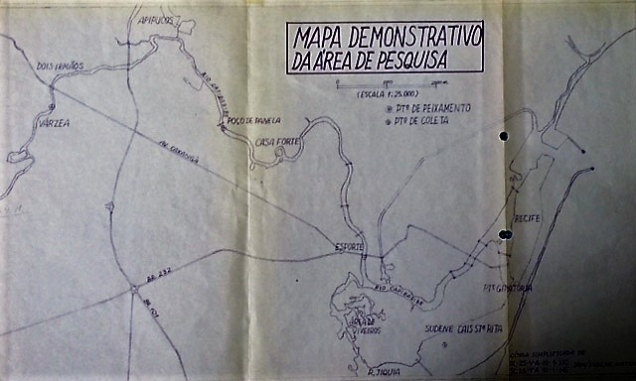

Fonte: Mapa desenhado por Johei Koike (Projeto Peixamento no Rio Capibaribe, 1981)

A análise do mapa da Figura 2 mostrou que alguns pontos sofreram a influência antrópica com alterações, tais como: no bairro da Várzea, zona oeste do Recife, existia uma ilha, que hoje não é mais vista na imagem de satélite atual, e que, bem próximo dali no bairro de Dois Irmãos, o rio seguia, um pouco mais para o norte e hoje, ele segue em direção ao bairro de Casa Forte; o atual Parque Santana era uma ilha, dentre outras mudanças. Assim, o provável local do peixamento hoje fica em frente a uma saída de esgoto e, há discrepâncias sobre o curso do rio, que fazia um caminho maior no mapa da década de 1980. Podem-se observar tais mudanças na Figura 3 (Google Earth 2016/2017).

Figura 3. Localização/atualização dos pontos de coletas e dos povoamentos realizados durante o Projeto Peixamento no Rio Capibaribe.
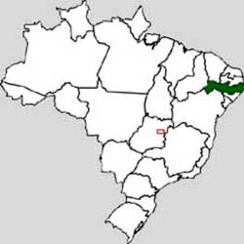
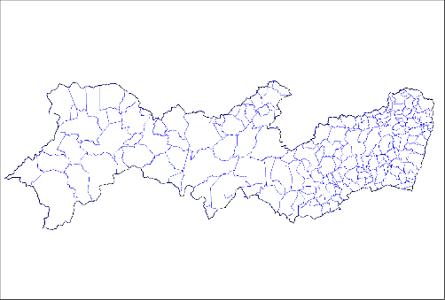

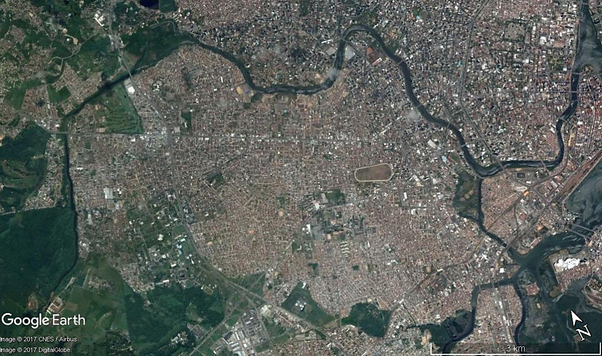

Fonte: Google Earth, 2016/2017.

3- RESULTADOS E DISCUSSÃO

O projeto Peixamento no Rio Capibaribe (1981) foi uma iniciativa do Professor Johei Koike (†) no intuito de desenvolver o método “pesca apoiada em cultivo”, nesta bacia hidrográfica, tendo sido uma parceria entre a SUDENE, por meio da sua Divisão de Recursos Pesqueiros (DRP) e a UFRPE, através do seu então Departamento de Pesca. O objetivo geral era o aumento do potencial pesqueiro do curso inferior do rio, através da introdução de alevinos de tilápia, de forma a proporcionar a oferta de proteínas às populações ribeirinhas de baixa renda, e como consequência, obter uma provável diminuição do índice de poluição orgânica do referido trecho (KOIKE, 1981).
Entre as justificativas apresentadas para viabilizar o projeto, pode-se destacar a de que o curso inferior do rio, já na década de 1980, era bastante poluído, constituindo-se na época um ecossistema degradado, em função do montante de matéria orgânica no seu curso d’água. A recuperação se tornava muito complicada, visto o desenvolvimento acelerado da região metropolitana do Recife (KOIKE, 1981).
Somava-se a isso, o tamanho relativamente pequeno do trecho do baixo Capibaribe, o ecossistema em avançado estado de degradação e a presença de barreiras que impediriam a migração da espécie introduzida para outros biótopos. Além disso, foi-se utilizada a Tilápia Nilotica (Oreochromis niloticus), com antiga denominação de Sarotherodon niloticus, pois entre suas características encontram-se: a grande rusticidade às variações físico-químicas da água; a facilidade de reprodução e o rápido crescimento; espécie não migratória; regime alimentar adequado às disponibilidades do biótipo, sem, contudo, ser predador e com valor econômico considerável. Ponderou-se ainda que esse peixe fosse indicado pela Food and Agriculture Organization (FAO) para o cultivo em regiões tropicais, e já possuía uma participação significativa na produção das águas interiores brasileiras (KOIKE, 1981).
A utilização da tilápia foi amparada em estudos embasados por organizações internacionais, que respaldavam o peixamento utilizando a espécie. Assim, desenvolveu-se o projeto que tinha como premissa a “pesca apoiada em cultivo”, observando que o peixamento no Rio Capibaribe, era um meio e não o fim do projeto. Mas, além da “pesca apoiada em cultivo”, e para aumentar a piscosidade do rio, vislumbrou-se manter um acompanhamento cientifico do peixamento, por meio de estudos biológicos, estatísticos, de meio ambiente e de tecnologia de pesca no rio, dentre outros. Outra justificativa aplicada na execução do projeto foi que esses estudos subsidiariam futuras ações da aplicação dos seus resultados em outros rios com condições semelhantes ao Capibaribe.

O projeto se dividiu em seis subprojetos que versavam sobre (KOIKE, 1981):

- Peixamento, que visava aumentar a piscosidade do Rio Capibaribe, e foi feito no Poço da Panela, Recife, e durou um (1) ano. Contou com 120 mil alevinos (entre 20 e 80 mm de comprimento) de Tilápia Nilótica, distribuídos em três peixamentos, ao longo dos anos de 1981 (agosto e dezembro) e 1982 (abril);
- Acompanhamento estatístico, que visava obter dados sobre as estatísticas de produção, a dinâmica das populações e a distribuição espacial dos peixes. O local era no curso inferior do rio Capibaribe e duraria dois (2) anos;
- Estudo ictiológico com objetivos amplos, que consistiam em determinar a fauna ictiológica e possível variação sazonal, verificar o crescimento das tilápias no rio; determinar o conteúdo estomacal das espécies nativas e das tilápias; estudar a reprodução das tilápias no rio e estudar ictiopatologia, se necessário. Foi possível coletar os peixes do povoamento e analisá-los no laboratório de Ictiologia da UFRPE, em três locais pré-fixados: Ponte da Caxangá; atualmente chamada de Ponte Mal. Humberto Castelo Branco, no Poço da Panela e na Ponte de Conde da Boa Vista;
- Estudo planctológico, que consistiu em estudar o plâncton do local a fim de verificar ocorrência de possíveis indicadores de poluição, sendo observados numa variação anual;
- Estudo de bentos, que consistiu em no levantamento da macrofauna bêntica, em especial, aos decápodes;
- Captura de peixes, que consistia em averiguar o estoque de peixes existentes no rio em relação ao povoamento realizado.

Nem todos os subprojetos foram desenvolvidos, por falta inclusive de equipe e recursos financeiros, como os de número II e V (KOIKE, 1983). Notou-se que o trabalho buscou o entendimento sobre o Rio Capibaribe, no seu curso inferior, tendo sido um importante registro realizado na década de 1980, e que permitirá futuras comparações entre o rio na década de 1980 e esse ecossistema em 2017, afinal o que se quer buscar é uma condição mais sustentável para o Rio Capibaribe.
Notícias que circularam em revistas no período informaram que em 18 de agosto de 1981 haviam sido lançados no Rio Capibaribe os primeiros 40 mil alevinos de tilápia (Revista VEJA, 1981). Nesta mesma reportagem foi citado:
Mas até as tilápias sucumbem a certos exageros. No fim de agosto, um acidente na Destilaria de Álcool Tiúma, do grupo Votorantim, entornou no rio toneladas de calda, um subproduto da destilação do álcool de cana, e lá se foram os desafortunados alevinos. Alguns técnicos permanecem agarrados ao otimismo: “Mesmo que 80% dos filhotes tenham morrido, nosso programa de repovoamento do Capibaribe ainda é viável” garante o professor Johei Koike, da Universidade Federal de Pernambuco que o idealizou.
Existe uma pequena controvérsia em relação a data do primeiro peixamento realizado, pois segundo dados não publicados, mas registrados pelo Professor Koike (†), em anotações internas a data foi 12.08.1981, a quantidade foi de 40.000 alevinos de tilápia do Nilo e o local foi o Rio Capibaribe, na altura do Poço da Panela (KOIKE, s/d).
No total foram povoados 120.000 alevinos de tilápias, com comprimento médio de 30mm durante o período de agosto/1981 a abril/1982, numa frequência de 3 vezes, onde em cada povoamento foram utilizados 40.000 alevinos. Segundo Koike (1981), a tilápia foi escolhida porque elas suportam bem a poluição e chegam a aguentar até mais de três horas em locais onde o oxigênio seja equivalente a zero (KOIKE et al 1983; VISÃO, 1981).
Alguns resultados preliminares foram obtidos, com relação às espécies da ictiofauna que se encontravam presentes, desde as espécies que habitavam o Rio Capibaribe e aquelas identificadas na época das coletas, como espécies transitórias e os peixes povoados, no caso, a tilápia. O acompanhamento da ictiofauna se deu mensalmente, em cinco estações ou subáreas de coleta, no período de janeiro/1982 até agosto/1983, tendo-se identificado as seguintes espécies em cada subárea (Tabela 1) (GUEDES, 1983).

Tabela 1. Distribuição das Espécies coletadas nas subáreas de amostragens com o número de exemplares capturados no Rio Capibaribe (curso inferior), durante o período de janeiro 1982 a agosto de 1983.

Peixes: Famílias/Espécies | Estações/Subáreas |  |  |  |  | Exemplares  Coletados
Espécies residentes | I | II | III | IV | V | Número
Characidae - Astyanax bimaculatus (Piaba) | A | A | A | P | P | 18
Erytrinidae - Hoplias malabaricus (Traíra) | A | A | A | P | P | 10
Loricanidae - Plecostomus plecostomus (Cascudo) | A | A | P | P | P | 5
Callychthydae - Callichthyes callychthyes (Tambotã) | P | P | P | P | P | 3
Poeciliidae - Poecilia vivipera (Guaru) | A | P | P | P | P | 200
Cichidae - Sarotherodon niloticus (Tilapia) | A | P | P | P | P | 450
- Ciclasoma bimaculatus (Acará) | A | A | A | A | P | 15
Anabanitidae - Trichogaster trichopterus (Tricogaste) | A | A | A | P | P | 05
Clupeidae - Rhinosardina amazonica (Sardinha) | P | P | P | P | P | 02
Espécies transitórias
Elopidae - Elopus saurus (Ubarana) | P | P | P | P | P | 05
Megalopidae - Megalopus atlanticus (Camorin) | P | P | P | P | P | 05
Ophiehthydae - Myrichthyes oculatus (Matutuca) | P | A | A | A | A | 01
Muraenidae - Gymnothorax sp. (Moreia) | P | A | A | A | A | 01
Engraulidae - Lycengraulis grossidens (Arenque) | P | P | A | A | A | 05
Centropomidae - Centropomus undecimalis  (Camurim-cabo-de-machado) | P | P | P | P | P | 05
Scianidae – Centropomus paralellus (Camurim corcunda) | P | P | P | P | P | 05
- Cynoscion sp (Pescada) | A | A | A | A | P | 01
Serranidae - Epinephelus itajara (Mero) | P | A | A | A | A | 01
Gerreidae – Eucinostomus melanopleura (Carapicu) | P | P | P | P | P | 05
- Eugerres brasiliana (Capareba de listra) | P | P | A | A | A | 03
- Diapterus sp. (Carapeba) | P | A | A | A | A | 01
Mugilidae – Mugil curema (Tainha) | P | P | P | P | P | 05
- Mugil liza (Curimã) | P | P | P | P | P | 15
Gobiidae - Gobionellus sp. (Moróro) | P | P | P | P | P | 5
Eleotridae - Dormitator maculatus (Cadunda)* | P | P | P | P | P | 500
- Guavina guavina (Mororó) | P | P | P | P | P | 05
- Eleotris pisonis (Moré) | P | P | P | P | P | 05
Soleidae - Achirus lineatus (Solha) | P | P | P | P | P | 14
Anabanitidae – Trichogaster trichopterus | A | A | A | P | P | 05
Tetraodontidae - Sphoeroides testudineus (Baiacu) | P | A | A | A | A | 01
Legenda: I = Estação Cais de Santa Rita – Centro, Recife; II = Estação Rampa do Sport Clube-Torre, Recife; III= Estação Poço da Panela- Recife; IV= Estação Dois Irmãos-Recife e V= Estação Várzea-Recife
*Espécie adaptada a condições de poluição.
A=Ausente P=Presente
Fonte: Profa. Dinalva de Souza Guedes (dados não publicados)

Percebeu-se a diversidade de espécies de peixes no Rio Capibaribe, embora em número reduzido (GUEDES, 1983), mesmo com toda a poluição que ele enfrentava, na década 1980. A presença esporádica do Mero (Epinephelus itajara), um peixe de grande porte, hoje na lista das espécies ameaçadas de extinção, registrou que este peixe visitava o curso inferior do rio, em águas da sua foz. O Arenque (Lycengraulis grossidens), a Carapeba (Eugerres brasilianus), a Solha (Achirus lineatus) e a Moreia (Gymnothorax sp), consideradas espécies transitórias de origem marinha e estuarinas, utilizavam do rio e eram encontrados em variados pontos do seu curso inferior. Segundo Guedes (1983), as pescarias experimentais para acompanhamento das tilápias eram realizadas mensalmente, logo após o último peixamento. A ictiofauna compreendeu 23 famílias e 29 espécies, de água doce e de origem marinha, visitantes do biótopo. A predominância em número de exemplares nas pescarias experimentais das duas espécies tilapia (450 exemplares) e cadunda (500 exemplares) denotam a boa adaptação das tilapias ao ambiente e, no caso da cadunda, trata-se de uma espécie adaptada a condições de poluição no ambiente natural.
Em estudo feito no ano de 1981, previamente ao peixamento, para medir o grau de contaminação por metais foram utilizadas duas tilápias capturadas no Poço da Panela, Recife, cada uma, com 74,2 g e 317,1 g de peso respectivamente, e duas candundas, também obtidas no Poço da Panela cada uma com 68g e 65g de peso. Estes exemplares de peixes foram encaminhados para a Companhia de Tecnologia de Saneamento Ambiental (CETESB) em São Paulo. Da análise de metais pesados resultou que os níveis de cádmio, chumbo, mercúrio e zinco estavam dentro dos valores normais para peixes, não acusando bioacumulação e de que não havia referências disponíveis para cromo que, entretanto, se constitui um elemento essencial para o metabolismo, embora os resultados desta análise tiveram uma significação restrita às amostras enviadas (KOIKE, 1981, CETESB, 1981).
A Figura 4 representa uma distribuição em peso e comprimento das tilápias acompanhadas depois dos povoamentos, por meio de amostragens procedentes do Rio Capibaribe, comparadas com as tilápias criadas em cativeiro (viveiros escavados) na Base de Piscicultura da UFRPE. Observa-se a partir da distribuição dos pontos que as tilápias do Rio Capibaribe cresceram mais que as do viveiro. Segundo Guedes (1983) estas tilápias tinham maior altura do corpo e menor tamanho da cabeça e maior peso.

Figura 4. Gráfico da relação comprimento total/peso das tilápias de viveiro da Base de Piscicultura da UFRPE e das provenientes de capturas no Rio Capibaribe (KOIKE,1983).

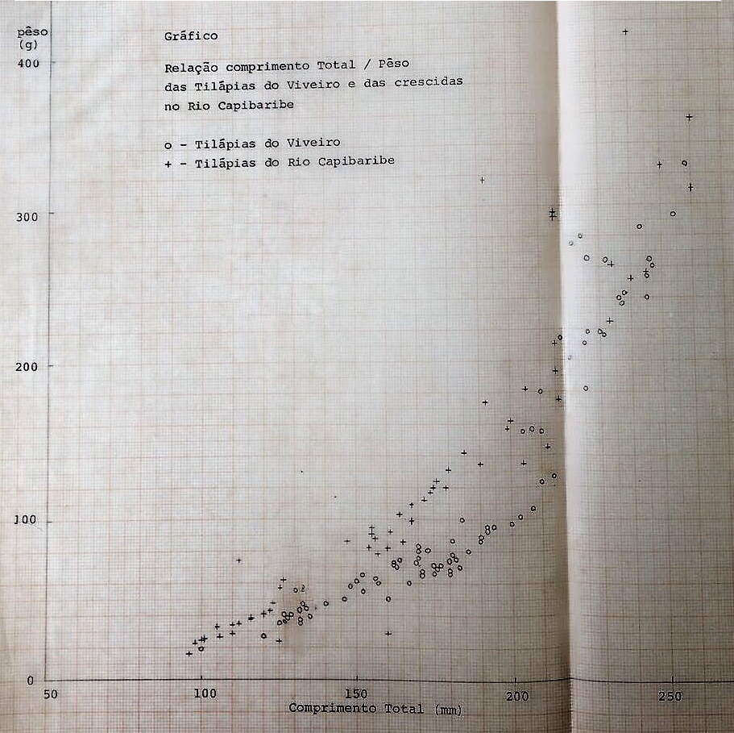

Em 1983, no trabalho apresentado no III Congresso de Engenharia de Pesca, no Estado do Amazonas, foi relatado que as tilápias utilizadas nos peixamentos estavam desovando de forma natural, numa ampla migração e tendo crescimentos excelentes. A produção de pescado foi estimada em torno de 15.000 kg/ano de tilápias com tamanho comercial (média de 450 g). (KOIKE et al, 1983).
A ocorrência da reprodução natural foi verificada pelo estádio de maturação gonadal (estádio B) em outubro de 1982, em exemplares com comprimento de 16 cm; pela captura de diversos exemplares incubando ovos que apresentavam desenvolvimento normal; pela captura de alevinos em grande quantidade (GUEDES, 1983)
O projeto, no ano de 1983, teve um revés: um grande derramamento de vinhaça (subproduto da cana-de-açúcar) dizimou a biota do Rio Capibaribe, as microalgas especificamente (que são à base da cadeia trófica), tendo sido necessário uma nova frente para obter dados do novo cenário em que o rio se encontrava. Não há dados sobre essa frente de pesquisa, nem seus resultados, muito provavelmente porque os estudos não tiveram continuidade por falta de recursos.
Há necessidade de se fazer novas pesquisas, dentro de um contexto multidisciplinar, aprofundando os temas para saber as condições atuais do novo panorama do Rio Capibaribe, visando seu futuro monitoramento, para subsidiar medidas mitigadoras e de revitalização da própria bacia, conforme preconizado na Política Nacional de Recursos Hídricos e no próprio Plano Hidroambiental da Bacia do Rio Capibaribe, concluído em 2010, e aprovado junto ao Comitê de Bacia Hidrográfica do Capibaribe em reunião plenária e homologado pelo Conselho Estadual de Recursos Hídricos.
A obtenção desta perspectiva histórica sobre o peixamento no Rio Capibaribe, os estudos preliminares realizados e os testes feitos, com seus respectivos resultados, a partir de uma delimitação geográfica conhecida permitirá que pesquisadores da UFRPE possam tentar refazer os passos do prof. Johei Koike (†) no intuito de buscar mais conhecimentos e informações especificas do baixo curso do Capibaribe, que tem uma boa vocação hidrológica, possa ser utilizado com maior sustentabilidade, dentro de uma gestão compartilhada da água na esfera estadual. É muito importante se erigir um novo panorama sobre o Rio Capibaribe, compreendendo sua dinâmica e considerando os esforços do passado e planejando para o futuro a fim de incluir a solução de conflitos ambientais dos usos da água.

4- CONCLUSÕES

- A degradação que o Rio Capibaribe vem sofrendo não é de hoje, e a micro e macrofauna junto com a flora deste rio vem sofrendo ataques devastadores, prejudicando todo o ecossistema do Capibaribe, reverberando negativamente nas populações que vivem de suas águas, seja com a pesca (de peixes, crustáceos e moluscos) ou com o turismo.
- Ocorreram mudanças no curso do baixo Capibaribe nessas quase quatro décadas, ocasionadas por ações basicamente antrópicas, sendo observadas “cicatrizes meandricas” que indicam alterações do curso.
- O peixamento foi uma ação que modificou a vida do rio, trazendo mais biomassa a esse curso d’agua, e por isso tão importante para todos que do rio dependem. O trabalho do professor Johei Koike(†) e colaboradores foi importante para revigorar o Capibaribe no seu trecho inferior e mostrar que é possível, diante de toda a sujeira, manter a vida, e o mais importante é o impacto social que ela trouxe, devolvendo o poder produtivo/econômico do Capibaribe.
- O peixamento reverbera até hoje, com a pesca da tilápia nas pontes do Recife e em bairros como Casa Forte, mostrando que ações quando bem planejadas e com objetivos em longo prazo podem beneficiar toda a sociedade, em especial as comunidades ribeirinhas que se utilizaram da modalidade de “pesca apoiada em cultivo”, ajudando assim a manter uma qualidade de vida para estas comunidades.

5- AGRADECIMENTOS

Agradecimentos a Universidade Federal Rural de Pernambuco, por meio da Pró-Reitora de Extensão (PRAE), pelo incentivo acadêmico e financeiro, do Projeto de Extensão denominado Capibaribe: conhecer para conservar. Agradecimentos póstumos ao professor Johei Koike (†) por nos permitir, depois de tantos anos, olhar novamente para o Rio Capibaribe e acreditar nele, sonhar com uma transformação social, uma mudança de paradigmas na busca de ver o Capibaribe limpo, como uma área de convivência/econômica/turística. Por fim, agradecimentos a todos que contribuíram com informações para a realização deste resgate de cunho histórico e ambiental.

6- REFERÊNCIA BIBLIOGRÁFICA

BANDEIRA, M. Estrela da Manhã: (antologia poética). São Paulo: Círculo do Livro, 1978.

Calda assassina. VEJA, São Paulo, 09 de setembro de 1981.
Companhia de Tecnologia de Saneamento Ambiental. Analise de metais em peixes existentes no Rio Capibaribe, São Paulo, 1981. Parecer. In: KOIKE, J. Peixamento no Rio Capibaribe. Projeto de Pesquisa apresentado à Universidade Federal de Pernambuco. Recife, set., 1981.
EcoD. Eco Desenvolvimento, Dados do IDS destacam os 10 rios mais poluídos do Brasil. Brasil 2010. Disponível em: <http://www.ecodesenvolvimento.org/posts/2012/marco/dados-do-ids-destacam-os-10-rios-mais-poluidos-do#ixzz4qgvtliVf> Acesso em: 2 dez. 2016
GUEDES, D.S. Parecer sobre o estudo da Fauna ictiológica do Rio Capibaribe: levantamento das espécies nativas e acompanhamento das espécies introduzidas. Recife, ago., 1983.
IBGE. Instituto Brasileiro de Geografia e Estatística. Indicadores de Desenvolvimento Sustentável, Brasil 2010. Disponível em: http://www.ibge.gov.br/home/geociencias/recursosnaturais/ids/ ids2010.pdf. Acesso em: 20 nov. 2015.

KOIKE, J. Projeto de pesquisa apresentado à Universidade Federal Rural de Pernambuco, sob Processo nº 6635, intitulado “Peixamento no Rio Capibaribe”, Recife, 1981.
_____________, MOTOHASH, Y., GUEDES, D.S. Resultado preliminar do projeto “Peixamento no Rio Capibaribe”. In: Congresso Brasileiro de Engenharia de Pesca. Anais do III Congresso Brasileiro de Engenharia de Pesca. Manaus – AM, julho, 1983.
MELO, V.L.M.O. Gestão das Paisagens de Rios Urbanos: O Rio Capibaribe na Cidade do Recife/ PE/Brasil. In: Simposio El acceso al agua en América: historia, actualidad y perspectivas 53. Congreso Internacional de Americanistas, México, Julio de 2009. Disponível em: http://jacintapalerm.hostei.com/AMERICANISTAS_MEX_Mayrinck.pdf . Acesso em: 27 mai. 2011.
MELO NETO, J. C. O Rio ou Relação da Viagem que Faz o Capibaribe de Sua Nascente à Cidade do Recife (poema). São Paulo, 1954, 65p.

_______________________. O Cão sem plumas e outros poemas. 1 ed. Rio de Janeiro: Objetiva, 2007.

Peixe x poluição. VISÃO. São Paulo, 15 de junho de 1981.
PENA FILHO, C. Livro Geral. Recife: UFPE, 1969.

